Инструкция пользователя при работе с программным приложением "OpenFOAM_GUI"
Данное программное средство предназначено для численного моделирования задач механики сплошных сред (МСС) на базе программной среды (ПС) OpenFOAM. Программное приложение обеспечивает автоматизацию создания файлов-словарей с расчетными параметрами, генерацию РС и визуализацию численной модели посредством пакета научной трехмерной визуализации ParaView.
Программа работает как настольное приложение и может быть расположена в любой директории компьютера под управлением ОС Windows, Linux или MacOS. Дистрибутив приложения содержит служебные директории, файлы и запускаемый файл "run.py". Результаты его запуска представлены на рис. 1.
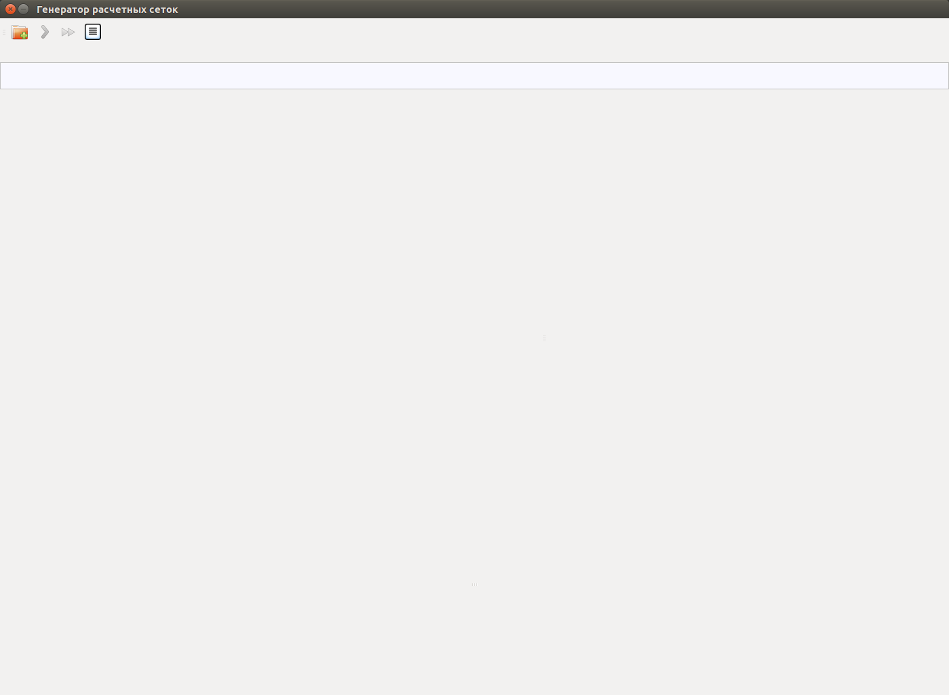
Рис. 1. Результаты запуска файла "run.py" программы
Для построения РС необходимо выполнить ряд шагов:
1) с помощью кнопки "Выбрать язык интерфейса программы" (рис. 2) открыть соответствующее окно (рис. 3) и выбрать языковую версию программы: русифицированную или англоязычную (по умолчанию установлена русифицированная).

Рис. 2. Кнопка открытия окна выбора языка интерфейса программы
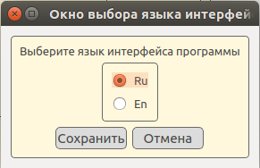
Рис. 3. Окно выбора языка интерфейса программы.
2) с помощью кнопки "Открыть проект" (рис. 4) открыть окно выбора директории расчетной сетки (рис. 5). В этом окне пользователю доступны две опции работы с программой − создание новой РС или открытие существующей.

Рис. 4. Кнопка открытия окна выбора директории РС
При установке флажка "Создать новую" появляется доступ к полям, содержащим название РС и путь до нее. Под путем до сетки понимается путь до директории "system" расчетного случая, где должны быть расположены файлы-словари с параметрами. Для поля "Название сетки" установлен валидатор, который позволяет вводить только английские и русские буквы, символ подчеркивания и цифры от 0 до 9.
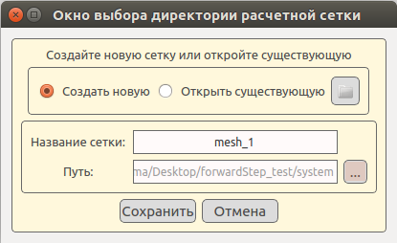
Рис. 5. Окно выбора директории РС
К полю "Путь" прямого доступа у пользователя нет. Чтобы определить значение пути, необходимо открыть окно выбора пути (рис. 6) с помощью кнопки с тремя точками. При этом конечная директория обязательно должна называться "system", иначе будет сгенерировано сообщение об ошибке. Окно выбора пути − это стандартное служебное окно выбора директории для ОС Linux.
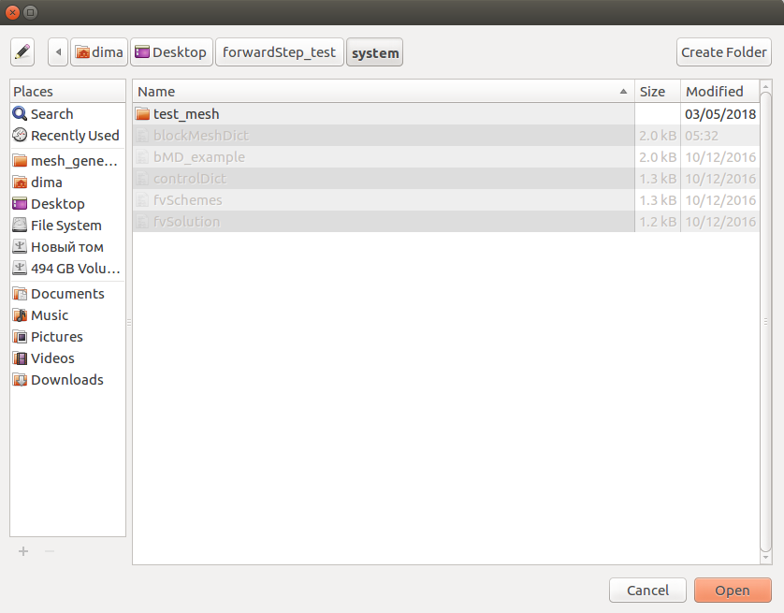
Рис. 6. Стандартное служебное окно выбора директории
Например, имеется расчетный случай под названием "forwardStep_test", в котором находится стандартный набор папок: "0", "constant", "system". Поскольку файлы с параметрами РС расположены в директории "system", то и директория с набором служебных файлов конкретной РС, создаваемая графической оболочкой, также располагается в папке "system". Например, для сетки с названием "mesh_1" директория РС будет называться "mesh_1".
При установке флажка "Открыть существующую" (рис. 5) становится доступной кнопка выбора директории одной из существующих РС. При нажатии данной кнопки пользователь увидит окно как на рис. 6. Стоит обратить внимание, что в представленном примере в папке "system" присутствует еще одна сетка под названием "test_mesh". Например, ее пользователь может выбрать для редактирования. Таким образом, для одного расчетного случая может создаваться любое количество РС. После выбора директории существующей РС пользователь имеет возможность изменить название РС, а значение параметра "Путь" определится автоматически.
Кнопка "Сохранить" окна изначально является недоступной. Ее состояние меняется только после определения пользователем директории РС. Результатом сохранения директории РС является загрузка в главном окне программы (рис. 7) окна с блоком подготовки исходных данных для сетки, где отображается набор форм для редактирования блоков параметров РС в соответствии со структурой файлов-словарей, и окно панели вывода служебных сообщений.
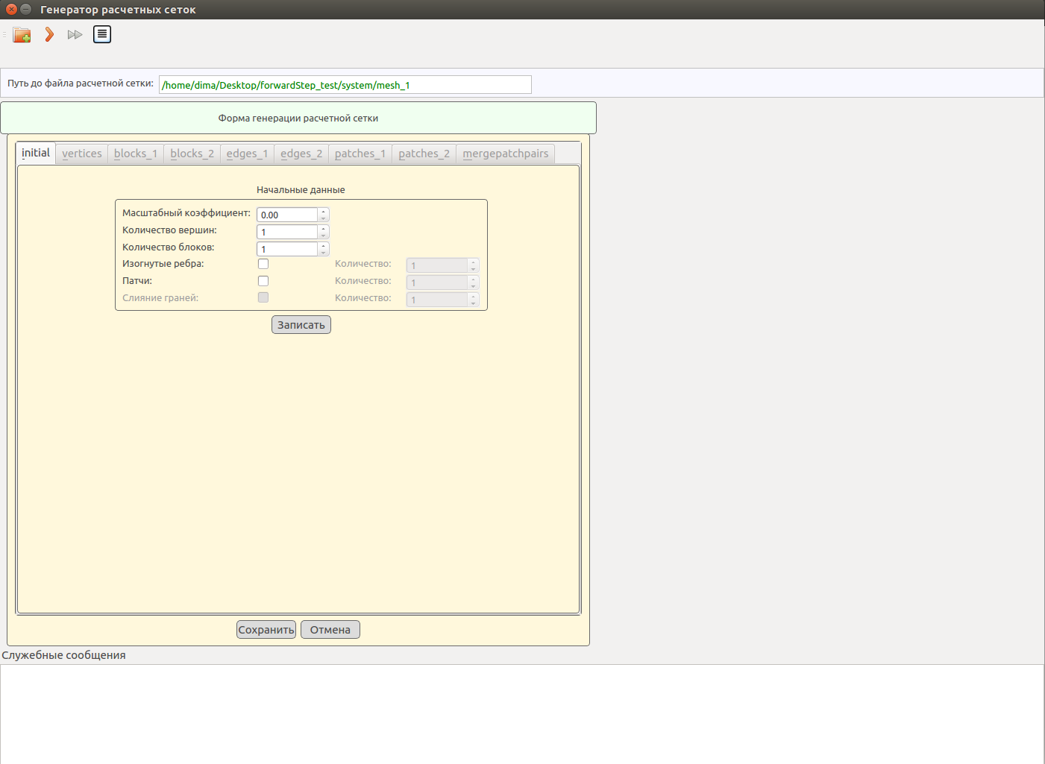
Рис. 7. Основное окно программы после выбора директории РС и нажатия кнопки "Сохранить".
В панели управления программы расположено поле, содержащее полный путь до выбранной директории РС. Данное поле закрыто для редактирования. Его содержимое определяется программно.
3) третий шаг предусматривает заполнение набора форм параметрами, которые определяют РС и сохраняются в файлах-словарях папки "system" расчетного случая.
"initial". Это первая форма набора, определяющая базовое описание РС. Она предусматривает указание таких параметров, как масштабный коэффициент, количество вершин блоков (шестигранников), количество самих блоков, наличие изогнутых ребер (и их количество), наличие патчей (и их количество), наличие слияния граней (и их количество). Пример заполненной формы "initial" представлен на рис. 8.
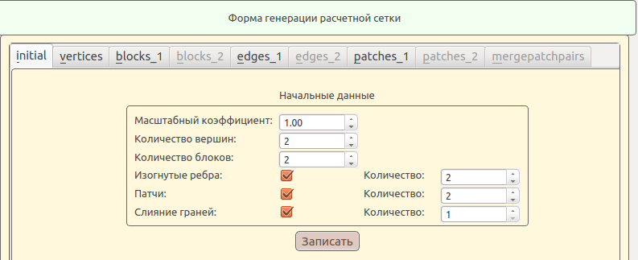
Рис. 8. Пример заполненной формы "initial"
В соответствии с указанными в форме "initial" параметрами, после ее сохранения формируется набор форм: "vertices", "blocks_1", "edges_1", "patches_1". В формах "blocks_1", "edges_1", "patches_1" указывается только часть параметров блоков "blocks", "edges" и "patches" файла-словаря с параметрами. Другая часть параметров указывается в формах "blocks_2", "edges_2", "patches_2", но только после того, как будут сохранены данные в формах "blocks_1", "edges_1", "patches_1". Форма "mergepatchpairs" становится доступной только после сохранения данных в форме "patches_1".
На рис. 9 представлен пример заполнения формы "vertices". Для поля каждой координаты вершины установлен валидатор, позволяющий указывать только числовые значения (в том числе и отрицательные).
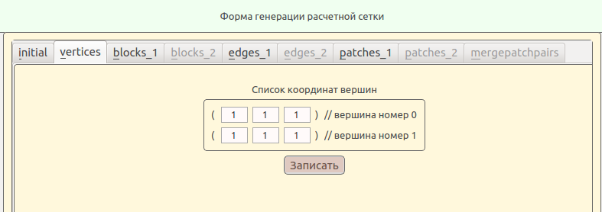
Рис. 9. Пример заполненной формы "vertices"
На рис. 10 представлен пример заполнения формы "blocks_1". Для первого блока опция мультиградуировки не установлена. Для второго блока выполняется мультиградуировка, с указанием ее направления и количества секторов. Для полей ввода предусмотрены валидаторы, позволяющие вводить только допустимые типы данных.
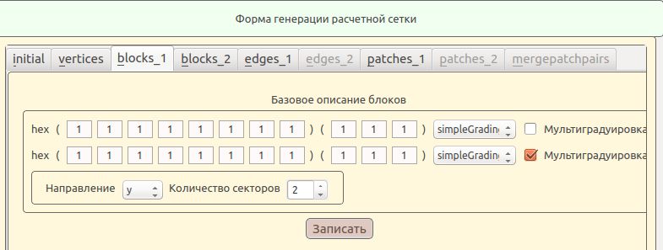
Рис. 10. Пример заполненной формы "blocks_1"
В результате сохранения данных в форме "blocks_1" становится доступной форма "blocks_2", пример заполнения которой представлен на рис. 11.
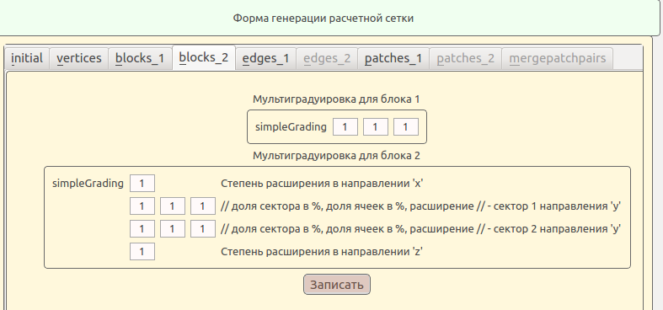
Рис. 11. Результаты сохранения данных формы "blocks_2"
На рис. 12 представлен пример заполнения формы "edges_1", а на рис. 13 сформированной после сохранения ее данных формы "edges_2".
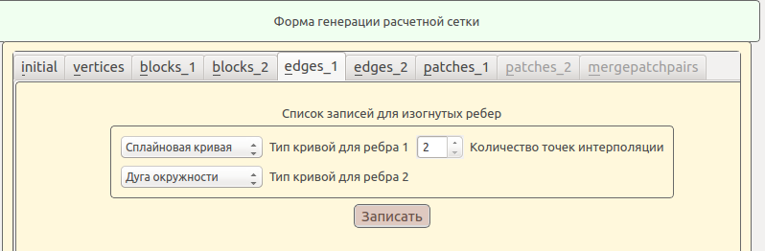
Рис. 12. Результаты сохранения данных формы "edges_1"
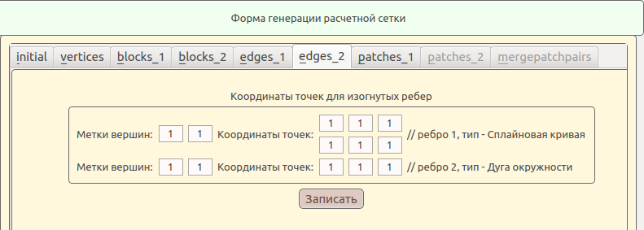
Рис. 13. Результаты сохранения данных формы "edges_2"
На рис. 14, 15 и 16 представлены примеры заполнения форм "patches_1", "patches_2", "mergepatchpairs".
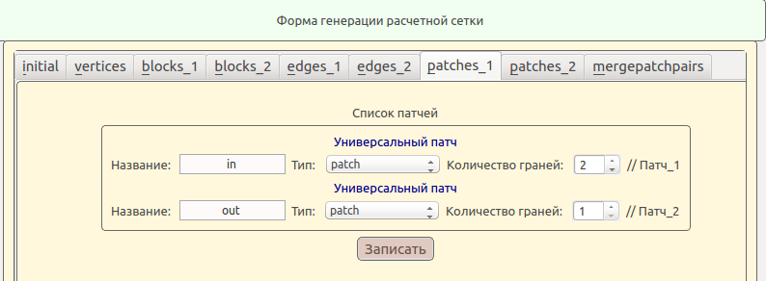
Рис. 14. Результаты сохранения данных формы "patches_1"
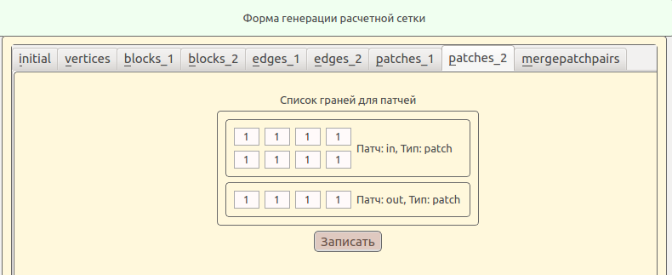
Рис. 15. Результаты сохранения данных формы "patches_2"
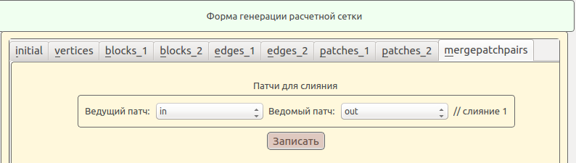
Рис. 16. Результаты сохранения данных формы "mergePatchPairs"
Если пользователь работает с одной из существующих РС для текущего расчетного случая, то после выбора директории РС будет отображено основное окно программы с уже загруженным окном блока подготовки исходных данных (рис. 17), в котором будет отображен набор форм с параметрами выбранной РС. Их редактирование производится аналогично подходу описанному ранее (рис. 8-16).
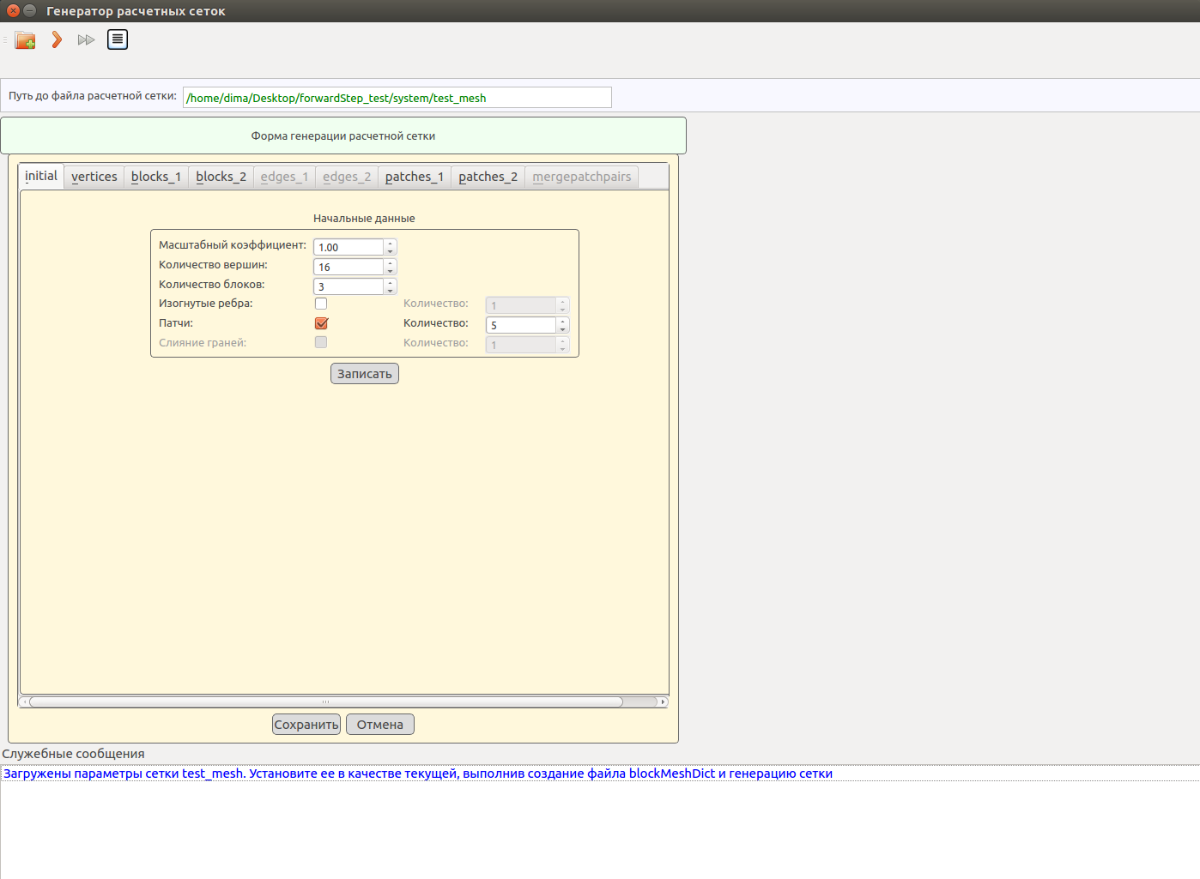
Рис. 17. Основное окно программы после выбора директории РС и нажатия кнопки "Сохранить"
После записи данных всех форм в соответствующие служебные файлы необходимо выполнить генерацию файлов-словарей с параметрами РС (кнопка "Сохранить") (рис. 18). При этом структура созданного файла отобразится в блоке вывода результатов.
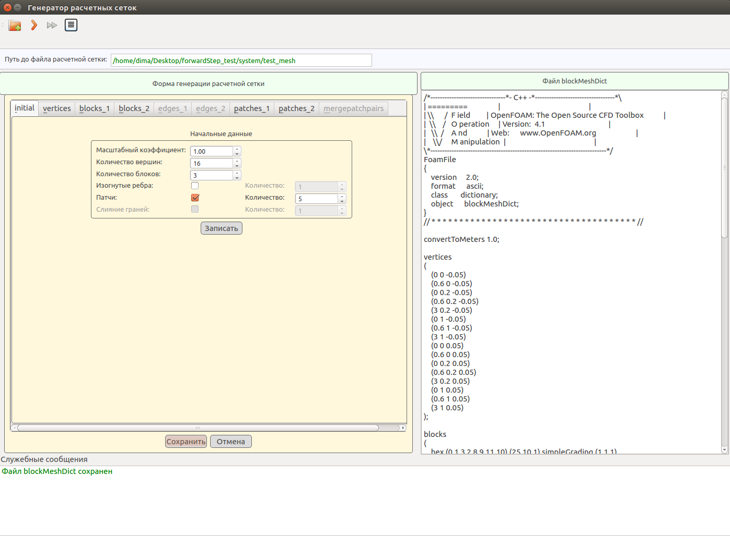
Рис. 18. Основное окно программы после генерации одного из файлов-словарей с параметрами РС
4) с помощью кнопки "Выполнить генерацию расчетной сетки" (рис. 19) запустить соответствующий процесс, пример результатов которого представлен на рис. 20.

Рис. 19. Кнопка запуска процесса генерации РС.
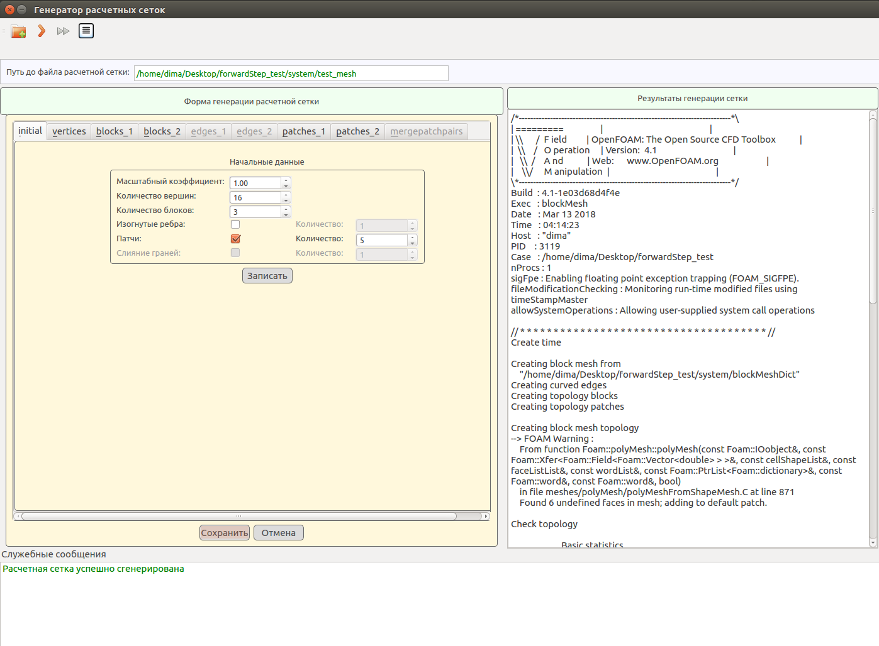
Рис. 20. Основное окно программы после генерации РС
5) с помощью кнопки "Выполнить визуализацию расчетной сетки" (рис. 21) запустить соответствующий процесс, пример результатов которого представлен на рис. 22. В результате запуска процесса должно открыться окно пакета трехмерной визуализации ParaView.

Рис. 21. Кнопка запуска процесса визуализации РС.
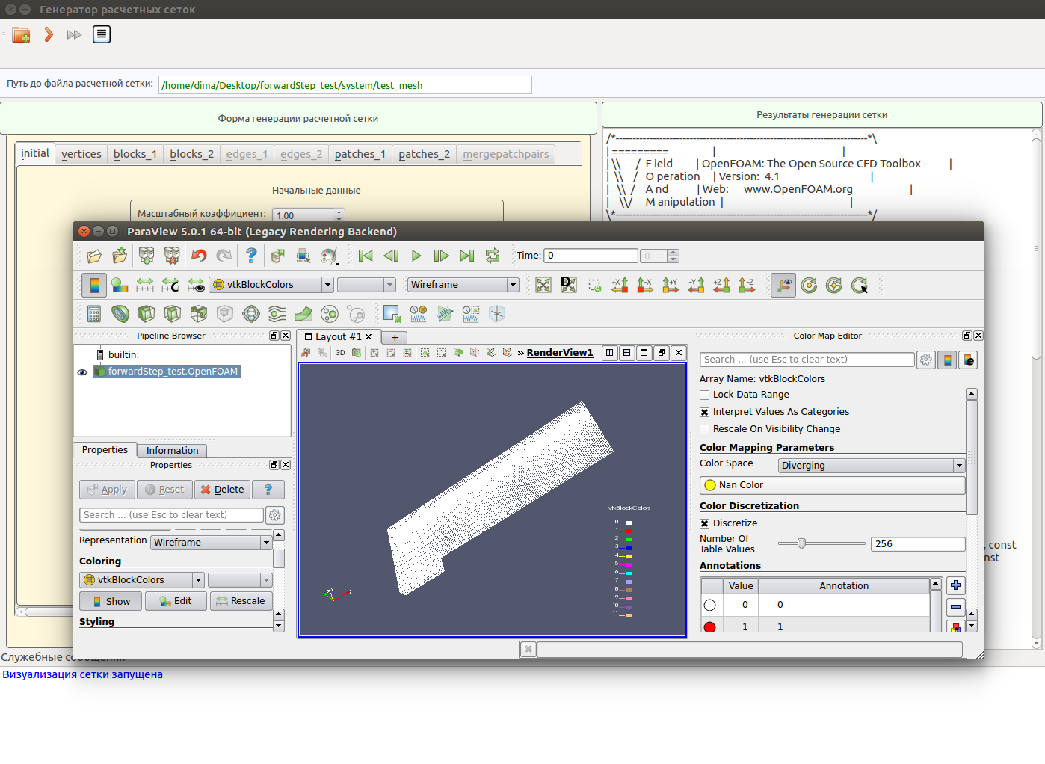
Рис. 22. Основное окно программы после запуска процесса визуализации РС

